**Introduzione**

L’obiettivo di questo laboratorio è valutare le caratteristiche di un laser DFB, valutando il suo comportamento al variare della temperatura, la corrente di soglia, gli spettri di emissione al variare della corrente e della temperatura.

**Laser DFB (laser a retroazione distribuita)**

La struttura del laser DFB è tale che la guida attiva presenta uno spessore che varia in maniera periodica come mostrato nella seguente figura.

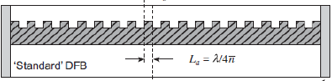

La guida essendo attiva e avendo una struttura tale che il coefficiente di riflessione non è costante ma varia al variare della lunghezza d’onda consente di avere un guadagno e fare da filtro. In questo modo, se la corrente del laser raggiunge e supera il valore di soglia, si riesce ad amplificare il modo laserante e a non amplificare gli altri modi. In questo modo il laser DFB consente di ottenere un emissione luminosa in uscita il più possibile vicina all’idealità cioè con un emissione ad una sola lunghezza d’onda.

**Strumenti utilizzati**

* 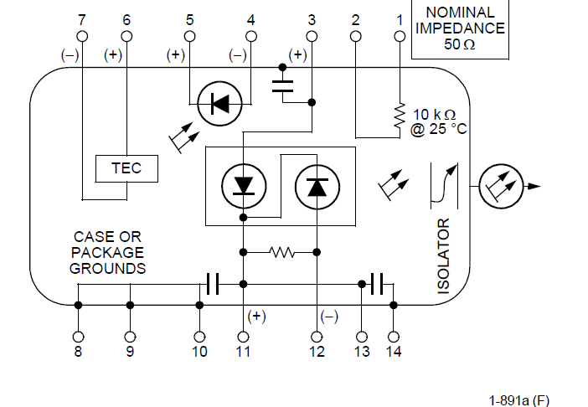Diodo laser DFB
* HP Optical Spectrum Analyzer
* Multimetro Agilent.

**Controllo di temperatura**

L’analizzatore di spettro ottico utilizzato presenta due modalità di funzionamento:

* *con controllo di temperatura*.

In tal caso viene impostata la temperatura da un utente esterno e questa viene mantenuta fissa.

* *senza controllo di temperatura*.

Non essendo controllata, la temperatura varia al variare della corrente applicata.

**Misure effettuate**

**Misura dello spettro del laser da sotto a sopra soglia**

Il sistema di misura è stato realizzato collegando il diodo all’analizzatore di spettro ottico.

In assenza del segnale di ingresso, è possibile visualizzare il fondo di rumore dell’OSA, che in tal caso è di -95dB.

Dopodiché si è connessa l’uscita del laser all’analizzatore di spettro. Utilizzando il controllo di temperatura (*TEC mode output ON*) si è fissata la temperatura a 20°C e si è valutato lo spettro del segnale in ingresso per diversi valori di corrente applicata.

Inoltre, sono stati settati i seguenti parametri dell’OSA

*Wavelength*: center =1550 nm;

*Span* about 300 nm;

*Ref level* =-10dBm;

*Sens*=-80 dBm

*Res BW* about 1nm

*SWPTIME*=1sec

Applicando una corrente di polarizzazione sottosoglia nel laser si ha emissione spontanea di fotoni a varie lunghezze d’onda e per cui una banda dello spettro non nulla.

ILASER =2mA

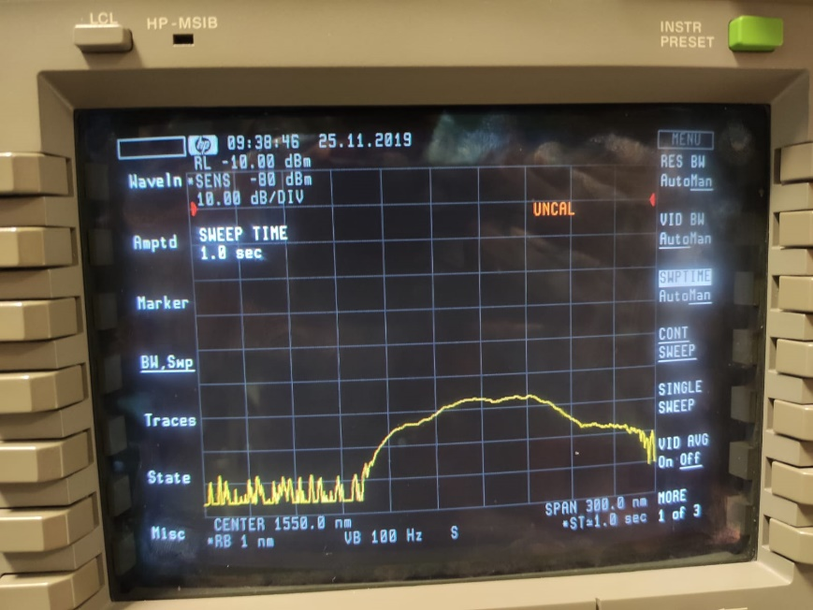

ILASER =5mA

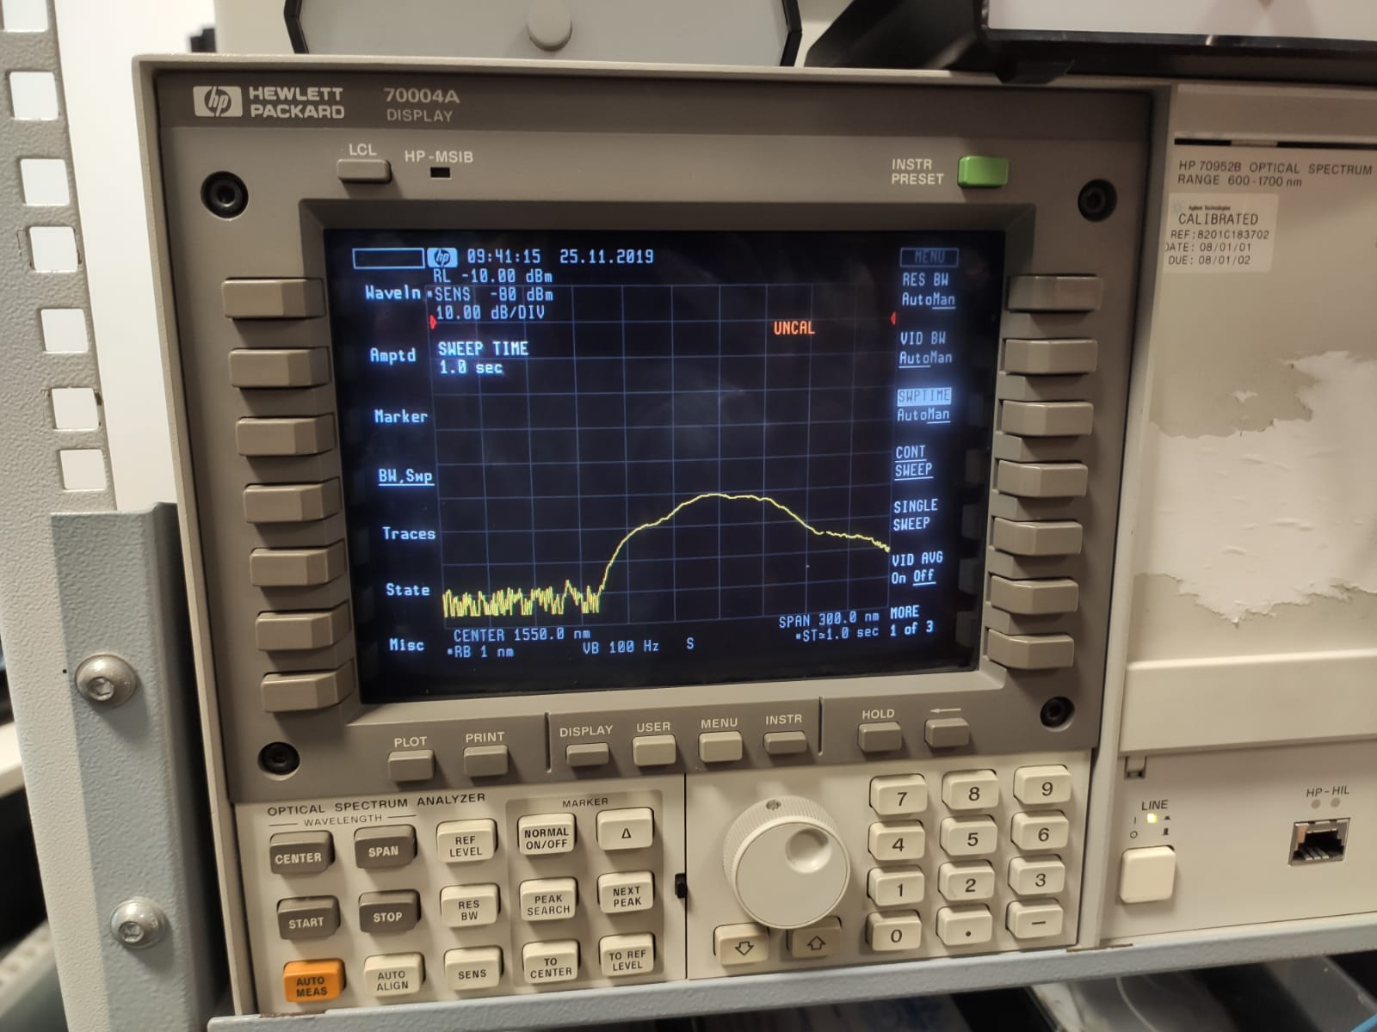

ILASER =15mA

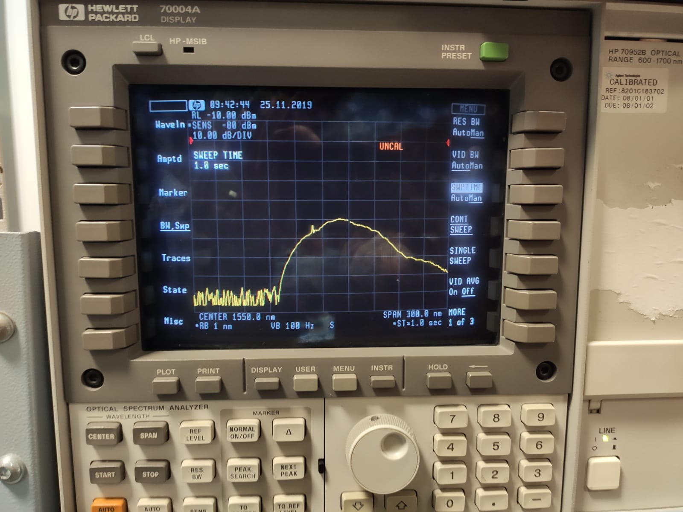

ILASER =16mA

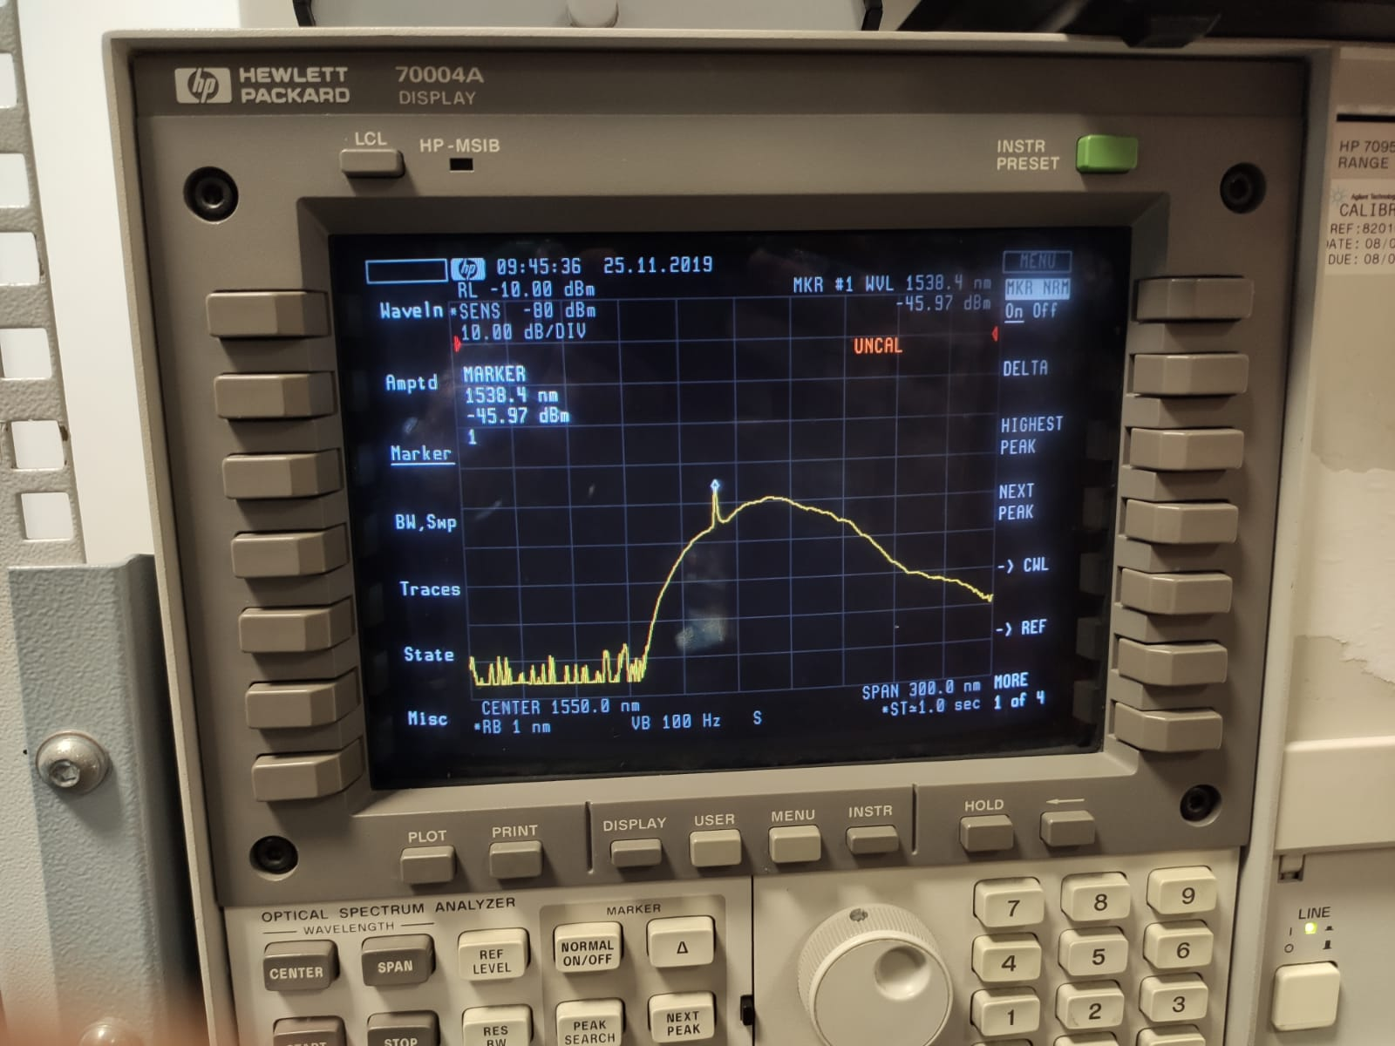

ILASER =20mA

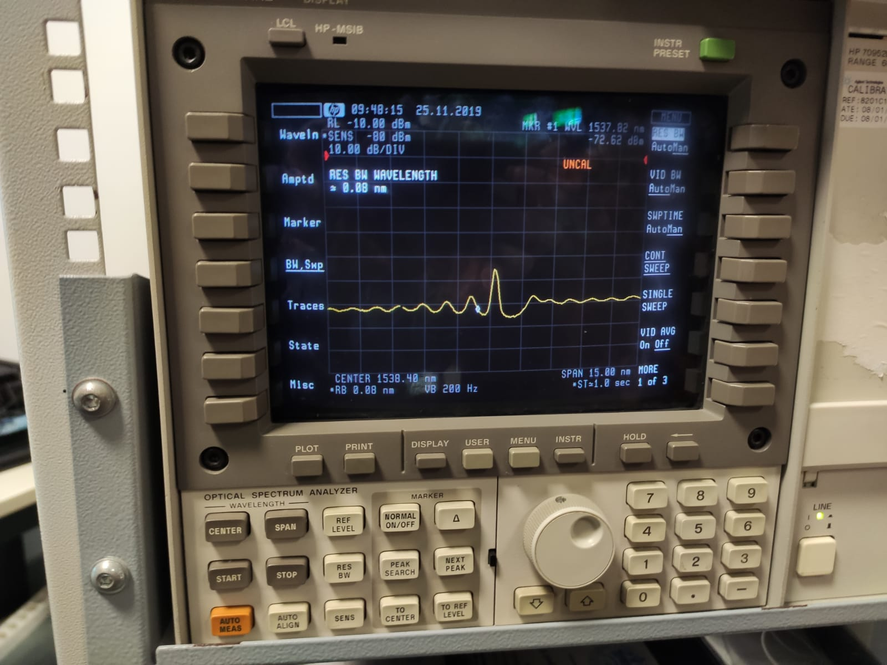

ILASER =26mA

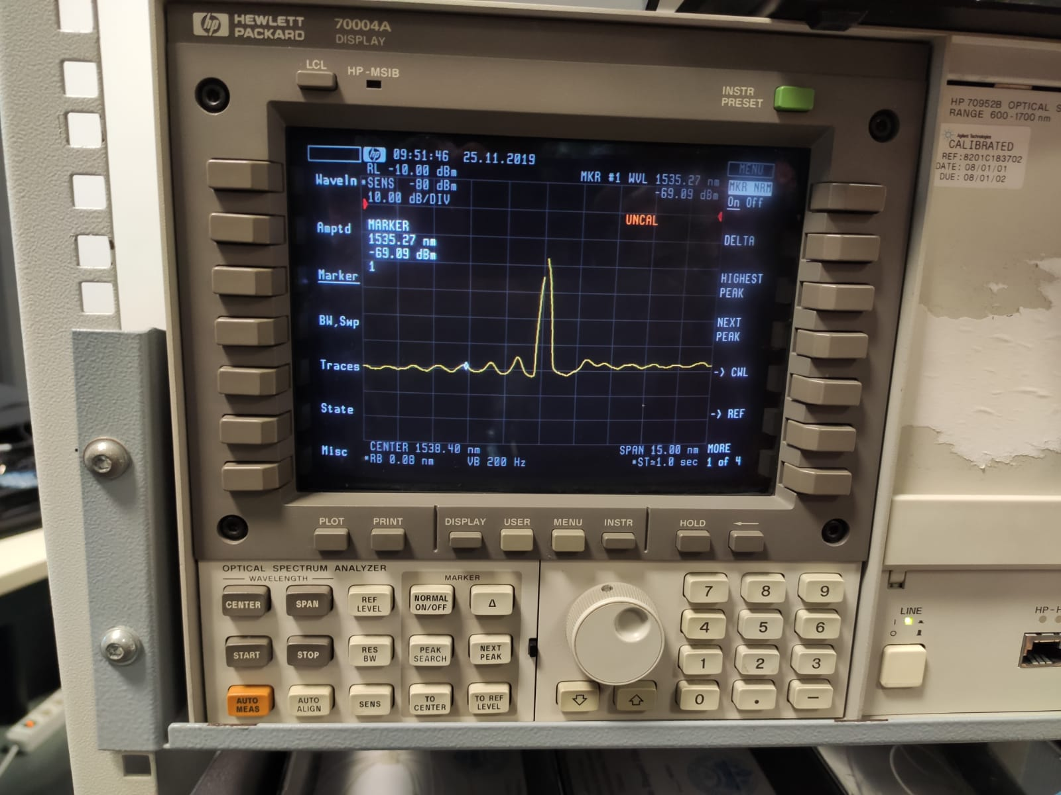

Gli spettri visualizzati sull’analizzatore di spettro mostrano che la soglia del laser è a 16 mA.

In corrispondenza dello spettro relativo a tale valore di corrente, si è valutata la lunghezza d’onda del laser usando il marker dell’OSA per il picco dello spettro. La lunghezza d’onda è 1.538 μm.

L’incertezza associata a tale misura è pari alla Res BW e risulta per cu pari a 1nm.

**Misura delle potenza e della lunghezza d’onda degli altri modi.**

Si è poi valutata la potenza e la lunghezza d’onda degli altri 2 modi longitudinali aventi potenza maggiore.

**alla soglia (I=16mA)**

λ1=1537 nm e P1= -67.18dB.

λ2=1540 nm e P2= -67.22dB.

**sopra soglia (I=26mA)**

λ1=1537 nm e P1= -65.26dB.

λ2=1540 nm e P2= -66.66dB.

Dal valore di soglia a sopra soglia la potenza delle altri componenti rimane pressoché costante perché la potenza degli altri modi è dovuta alla sola emissione spontanea che non cambia superando il valore della corrente di soglia.

Il parametro **SMSR** (Side Mode Suppression Ratio), è l’indice della bontà del laser e quindi della capacità di quest’ultimo di avvicinarsi al comportamento di un laser monomodo. Tale parametro è definito come il rapporto tra la potenza del modo alla lunghezza di emissione del laser e quella del secondo modo a potenza maggiore.

**alla soglia (I=16mA)**

Essendo la potenza del modo laserante per il valore di corrente di soglia I=16mA pari a -55.67dB si ha che

SMSR= ( -55.67 + 67.18 ) dB = 11.51 dB.

**sopra soglia (I=26mA)**

Essendo la potenza del modo laserante per il valore di corrente di soglia I=26mA pari a -26.44dB si ha che

SMSR= (-26.44 + 66.26) dB = 39.82 dB.

**Valutazione degli effetti della temperatura sullo spettro di emissione.**

Impostando il valore della corrente di 30mA, si è valutato l’effetto del controllo della temperatura sullo spettro di emissione del laser DFB confrontando i due casi.

Con controllo della temperatura disattivato si ha un aumento della temperatura e una spostamento dello spettro verso lunghezze d’onda maggiori.

Attivando, invece, il TEC control, si è visto che la corrente ITE cambia assumendo valore ITE=0.134mA. Ciò si verifica perché il circuito di controllo regola la ITE in modo che la temperatura sul laser sia costante.

**Caratteristiche Power(Ibias)**

Al fine di misurare la potenza di uscita del laser al variare della corrente, si è collegato il laser al multimetro ottico Agilent. Quindi, si è valutato la caratteristica impostando due valori di temperatura :

**T= 20°C**



**T= 35°C**



Si è poi valutato come cambia la corrente ITE per garantire una temperatura costante al variare della corrente di polarizzazione



Il grafico mostra che aumentando la corrente di polarizzazione del laser è necessario una corrente di controllo TEC sempre maggiore affinché la temperatura rimanga costante.

Allo scopo di valutare l’effetto del controllo di temperatura sulla potenza emessa dal laser, si considera le caratteristica della potenza al variare della corrente di bias con *TEC mode output off* .



Dal confronto dei grafici Power(Ibias) con e senza controllo della temperatura emerge che nel primo caso la caratteristica è lineare mentre nel secondo caso la caratteristica, per valori maggiori della corrente di bias, si scosta dall’andamento lineare.

In assenza del controllo, la temperatura questo andamento.

